附件2

北京市知识产权保护中心
线上面试准备及注意事项
- 资格复审及模拟测试
（一）时间：2022年12月1日（周四）15:00-17:00
（二）程序：
1.资格复审
须提供身份证、户口本（户籍卡）及报名时上传的岗位所要求的相关材料原件，通过视频进行审核。
2.模拟测试
考生请于2022年11月30日（周三）09:00-14：00期间查收电子邮件通知。技术人员将会在12月1日（周四）15:00-17:00联系考生进行模拟测试，考生根据会议号及密码进入腾讯会议室。如未收到邮件请及时联系技术人员。
建议考生认真对待模拟测试，模拟测试进行的场景及角度调试要求与考生正式面试场所、环境、设备、网络等一致。请考生务必按规定时间参加模拟测试，未参加模拟测试的考生无法参加线上面试。
二、线上面试
面试时间：2022年12月2日09:30-11:30
考生登陆时间：上午09:00，按要求核查考生身份。
面试时长15分钟，考生可自行准备纸笔记录，考试当日由工作人员逐一联系考生进入面试会场。
三、注意事项
（一）建议考生优先使用笔记本电脑和手机参加面试。可准备备用摄像头、麦克风应急，安装“腾讯会议（客户端）”软件，确保设备音频和视频正常工作。
（二）远程视频面试采用双机位进行，请考生务必提前准备好以下软硬件设备：带有摄像头和麦克风功能的电脑和手机。电脑（第一机位）从正面拍摄，放置在距离本人30cm处，手机（第二机位）从考生侧后方45°，距离本人30cm处拍摄，确保第一机位和第二机位分别从考生面前和身后完整拍摄到考生全身，面试考官能够从第二机位清晰看到第一机位屏幕（见下图）。
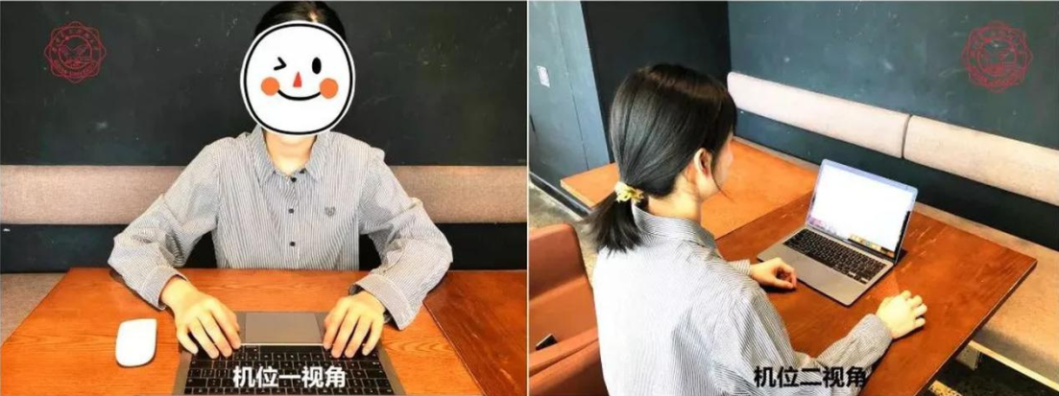
（三）电脑端使用“腾讯会议（个人端）”软件登录；手机端使用“微信小程序腾讯会议”登录，否则同一个手机号将不能同时在两台设备上登录“腾讯会议”系统。面试过程中，请将手机调成飞行模式，若考生手机来电等情况导致会议室断线，后果由考生自行承担。
（四）使用腾讯会议双机位，若同一个账号登录两个设备，推荐“一台电脑+手机小程序”的模式。使用时需要将手机调成飞行模式，手机端加入会议后调成静音，此时手机声音很小，不会产生啸叫。
若用不同的账号以“电脑+手机”的模式登录，可以使用腾讯会议APP，找到里面的“更多”选项，点击“断开音频”，则不会产生啸叫。
如面试前无法联系上考生或考生在五分钟内无法成功连接好设备，视为主动放弃面试。

北京市知识产权保护中心
2022年11月29日

